Escola Municipal de Educação Básica Augustinho Marcon
Catanduvas-SC – Setembro de 2020.
Diretora: Tatiana M. B. Menegat
Assessora: Técnica-Pedagógica Maristela B. Baraúna
Assessora: Técnica-Administrativa Margarete Dutra
Professora: Janete Taciana de Marquias.
5º ano 2
CONTINUAMOS COM AS ATIVIDADES NÃO PRESENCIAIS, ESPERO QUE TUDO ESTEJA BEM COM VOCÊS E SUAS FAMÍLIAS. COM CERTEZA ESTAMOS TODOS ANSIOSOS PRA QUE TUDO VOLTE AO NORMAL, MAS NÃO PODEMOS DESANIMAR TEMOS QUE TER ESPERANÇA E PRINCIPALMENTE FÉ. ESTOU MUITO FELIZ DE VER O ESFORÇO DE VOCÊS EM REALIZAR AS ATIVIDADES. TAMBÉM QUERIA AGRADECER AOS PAIS PELO APOIO E A DEDICAÇÃO EM AJUDAR VOCÊS EM TODAS AS ATIVIDADES PROPOSTAS. CONTINUEM ASSIM REALIZANDO TODAS AS ATIVIDADES COM CAPRICHO. OBRIGADA! QUALQUER DÚVIDA ESTOU À DISPOSIÇÃO.

SEQUÊNCIA DIDÁTICA: NOSSO CORPO ESTÁ NA HISTÓRIA
DATA: SEMANA DE 21/09 ATÉ 25/09
OLÁ! GABRIELLI!! OLÁ ERICK! OLÁ PEDRO!!!

- ESCREVA A DATA;
- ESCREVA O SEU NOME COMPLETO

ATIVIDADE 01
OBSERVAÇÃO: A PROFESSORA CONFECCIONOU NÚMEROS E OS SINAIS DE ADIÇÃO (+) SUBTRAÇAÕ ( - ) E IGUAL (=) PARA AUXILIAR NAS ATIVIDADES DE MATEMÁTICA:

ORGANIZE OS NÚMEROS DE 0 ATÉ O 20 EM ORDEM CRESCENTE DO MENOR PARA O MAIOR, UTILIZANDO OS NÚMEROS CONFECCIONADOS PELA PROFESSORA.

ATIVIDADE 02
REGISTRE A QUANTIDADE DE CADA DADO, DEPOIS RESOLVA A ADIÇÃO:

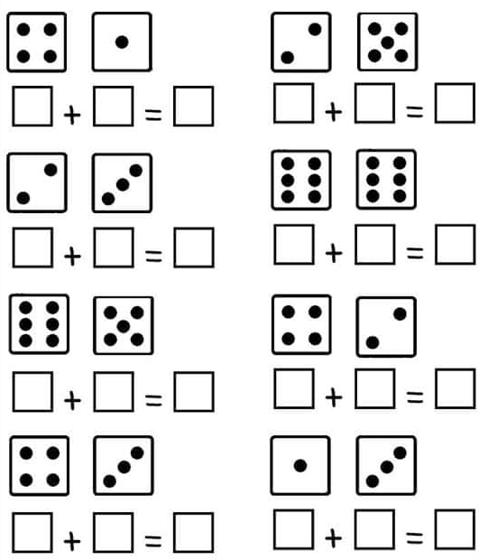

EM SEGUIDA MONTE AS OPERAÇÕES COM NÚMEROS MÓVEIS UTILIZANDO OS SINAIS CORRETOS; TAMBÉM PODE UTILIZAR FEIJÃO, MILHO, O QUE VOCE TIVER EM CASA PARA REALIZAR A ADIÇÃO E A SUBTRAÇÃO.

ATIVIDADE 03
OBSERVE A SEQUÊNCIA DAS FIGURAS GEOMÉTRICAS, EM SEGUIDA PREENCHA O ESPAÇO VAZIO COM A FIGURA QUE ESTÁ FALTANDO:
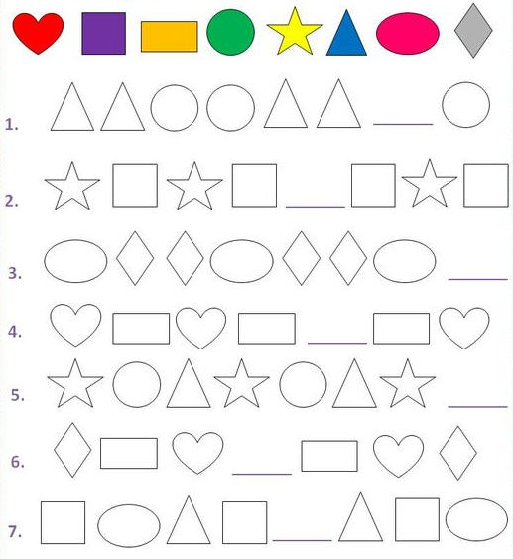

REGISTRE COM FOTOS E MANDE PARA A PROFESSORA!!!

BOA SEMANA!!!

